報道関係者各位
2023年3月6日
アイ・ペアーズ株式会社

スーパー戦隊シリーズ『王様戦隊キングオージャー』で活用される
バーチャルプロダクションの制作・運用をアイ・ペアーズが担当
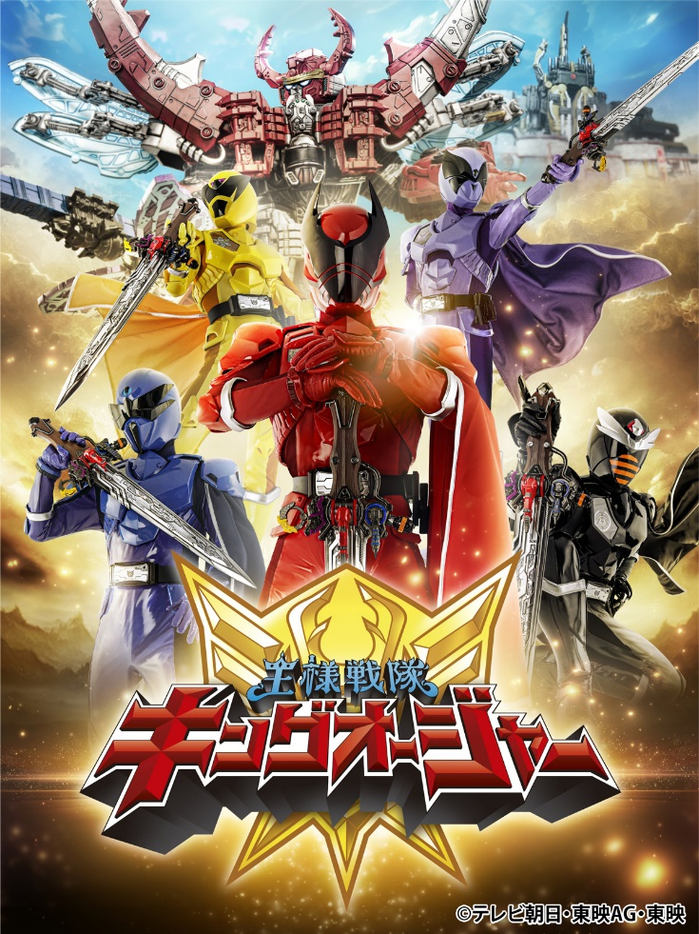

アイ・ペアーズ株式会社（本社：東京都新宿区、代表取締役社長：伊藤 衛）はこの度、2023年3月5日（日）9:30から放送を開始したスーパー戦隊シリーズ『王様戦隊キングオージャー』で活用されているバーチャルプロダクション制作において、背景などのCGアセット制作、撮影現場でのゲームエンジンおよびカメラトラッキングシステムの運用ディレクション・オペレーションを担当いたします。

世代を超えて大好評を博した前作『暴太郎戦隊ドンブラザーズ』に続き、新たなスーパー戦隊『王様戦隊キングオージャー』の制作にもアイ・ペアーズが携わります。

前作『暴太郎戦隊ドンブラザーズ』では、当社のモーションキャプチャー技術を活かして「CGのヒーローをLive合成で実写の中にリアルタイムで登場させる」ことに尽力しましたが、今作『王様戦隊キングオージャー』では、インカメラVFX技術を駆使したバーチャルプロダクションによる「実写のヒーローがバーチャルの異世界で戦う」という新たな挑戦をサポートします。
その中で当社は、今後順次展開していく「バーチャルプロダクション制作サービス」の最初の取り組みとして、今作の撮影で下記の技術協力を行っております。

・CGアセットデザイン、モデリング、ゲームエンジンのプロジェクト制作（トウフ国）
・撮影現場でのゲームエンジンおよびカメラトラッキングシステムの運用ディレクション・オペレーション
・運用環境にアジャストしたゲームエンジン内のシステム開発

ドンブラザーズをはじめとした当社の様々な経験を生かして、お茶の間の皆様に長年にわたってお楽しみいただいているスーパー戦隊作品の歴史において、全く新しい作品世界を創造するための技術サポートを全力で行って参りますので、今後の放送にもご期待ください。

■アイ・ペアーズ「ライブビジュアライゼーション®」紹介ページ
https://i-pairs.co.jp/service/live-visualization/

■アイ・ペアーズ「3DCG映像制作サービス」サービスページ
https://i-pairs.co.jp/service/3dcg/

■スーパー戦隊シリーズ『王様戦隊キングオージャー』番組概要
本作は圧倒的な強さの象徴である≪王様≫がヒーローとなって平和を守る物語。さらに5人のヒーローとともに人々を守るため敵と戦うのは≪昆虫モチーフのロボ≫。【5人の王様×昆虫ロボ】というスーパー戦隊シリーズ史上初の組み合わせ、そして3Dで制作された各国の舞台とLEDウォールを使用したバーチャルプロダクション技術により、いまだかつてない壮大なスケールでヒーローたちの戦いを描くファンタジー大作です。
守護神が宿る最強国「シュゴッダム」の“自称”王様・クワガタオージャー（レッド）、テクノロジーの国「ンコソパ」の国王・トンボオージャー（ブルー）、芸術と医療の国「イシャバーナ」の女王・カマキリオージャー（イエロー）、氷雪の国「ゴッカン」の国王・パピヨンオージャー（パープル）、農業の国「トウフ」の殿様・ハチオージャー（ブラック）が、チキューの人々に襲い掛かる敵・地帝国「バグナラク」に立ち向かいます。

そしてスーパー戦隊でおなじみのロボについて、本作は昆虫型機械生命体≪シュゴッド≫として登場します。この昆虫モチーフのシュゴッドは、かつてチキューを守っていた守護神。各国の王様たちは、オージャカリバーを介してシュゴッドと交信しながら国を守り続けています。
クワガタオージャー（レッド）のシュゴッドは≪ゴッドクワガタ≫、トンボオージャー（ブルー）のシュゴッドは≪ゴッドトンボ≫、カマキリオージャー（イエロー）のシュゴッドは≪ゴッドカマキリ≫、パピヨンオージャー（パープル）のシュゴッドは≪ゴッドパピヨン≫、ハチオージャー（ブラック）のシュゴッドは≪ゴッドハチ≫。さらに、≪ゴッドテントウ≫≪ゴッドクモ≫≪ゴッドアント≫と、シュゴッドが合体すると、王様たちが乗る最強ロボ≪キングオージャー≫が誕生！ カラフルでパワフルな昆虫ロボがどんな戦いを見せるのか…お楽しみに！
『王様戦隊キングオージャー』は、テレビ朝日系列で毎週日曜午前9:30から放送中！

■スーパー戦隊シリーズ『王様戦隊キングオージャー』テレビ朝日公式サイト
https://www.tv-asahi.co.jp/king-ohger/

■スーパー戦隊シリーズ『王様戦隊キングオージャー』東映公式サイト
https://www.toei.co.jp/tv/king-ohger/index.html

■アイ・ペアーズ株式会社について
アイ・ペアーズは、最先端のマルチメディアコンテンツを一元提供する「デジタルコンテンツ特化型クリエイティブカンパニー」です。音楽・音声・映像制作や3DCG等、コンテンツ制作の豊富な実績に加え、既存サービスの多言語対応やサービス企画／システム開発にも対応。DX（デジタルトランスフォーメーション）に関する様々なお客様のニーズにお応えするプロフェッショナルサービスを、高品質かつリーズナブルな価格設定でご提供しています。
ホームページ：https://i-pairs.co.jp/
Twitter：https://twitter.com/ipairs

弊社リリース内容についてのお問い合わせは下記までお願いいたします。
--------------------
アイ・ペアーズ株式会社
担当：営業部 広報グループ
住所：〒169-0075 東京都新宿区高田馬場4-3-7 KSビルB1F
TEL：03-5937-6726（平日10時～18時）
E-Mail：pr@i-pairs.co.jp
URL：https://i-pairs.co.jp
--------------------

